CONCURSO ESCOLAR
Diseña la portada de la revista:
LA CORUXA CURIOSA
- Desde la Biblioteca junto con los departamentos de Dibujo y Lengua Castellana / Literatura queremos invitarte a diseñar la portada de la revista escolar de nuestro centro, “La Coruxa Curiosa”, cuyo primer número se publicó el curso 2018-2019.
- Como recordarás, el curso pasado este concurso quedó interrumpido por la pandemia. Queremos retomarlo de nuevo y admitir los diseños entregados. No obstante, si has participado y deseas de nuevo entregar otro dibujo, puedes hacerlo.
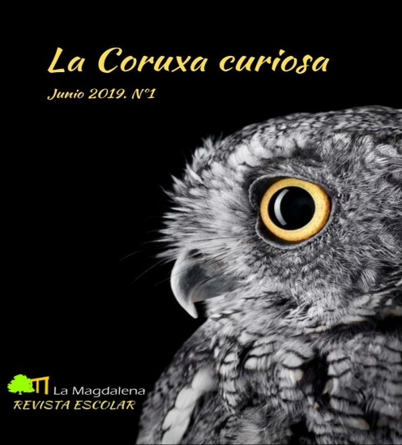
- Puedes usar todos los recursos que quieras: puede ser un DIBUJO en papel, digital (impreso), en formato DIN A4, pero SIN INCLUIR TEXTO.
- Las propuestas deben ser de autoría original de quien decida participar.
- El diseño ganador será la mascota oficial de nuestra revista y en la revista se hará constar el nombre del autor.
- Al momento de realizar tu dibujo, ten en cuenta que se considerarán los siguientes criterios: originalidad, identidad del personaje (una coruxa), y que represente los valores de la revista (Recuerda que se trata de una revista escolar).
- Si escoges el formato papel, los diseños deben ser entregados a tus profesores de Lengua o de Dibujo, en un sobre cerrado, y en el remite del sobre debe constar tu nombre y curso. En el caso de haber elegido un diseño por ordenador (o quieres entregar escaneado el dibujo) lo debes enviar a la dirección de correo electrónico: magdalengua@gmail.com (asunto: concurso “Portada de La Coruxa Curiosa” 2021). ¡No olvides poner tu nombre!
- El plazo límite de admisión de los diseños será el jueves 15 de abril a las 12.40 h. Ningún diseño será recogido ni entrará a concurso después de esa fecha y hora.
- El jurado estará formado por profesores de los departamentos de Dibujo y Lengua.
- El premio consistirá en una camiseta sobreimpresionada con el diseño ganador.
¡¡¡ANÍMATE A PARTICIPAR!!!

